Raphael Arseneault
Épreuve Synthèse de programme
420-626-RK
Rapport d’analyse fonctionnelle et organique
Prysma
Présenté à
Monsieur Charles Lemaire
Monsieur Jonathan Roy
Monsieur Marcel Landry
Département de techniques de l’informatique
Cégep Rimouski
25 mars 2026

Description du projet
C'est un projet de développement d'un compilateur dont l'objectif sera de traduire un langage de programmation de haut niveau vers un langage intermédiaire LLVM. Le framework LLVM est largement utilisé dans l'industrie pour la compilation de code, notamment pour les langages comme le C et le C++ incluant Rust. LLVM sera la partie backend du compilateur, tandis que le frontend sera développé par moi.
LLVM résout plusieurs problématiques liées au langage de bas niveau, comme l'assembleur.
- permet d'optimiser le code généré pour le rendre plus rapide et efficace en termes de mémoire.
- Permet de cibler plusieurs architectures matérielles différentes sans avoir à réécrire le code assembleur généré pour chaque architecture.
- résout le problème de registres limités en utilisant une approche de registres virtuels illimités. Il gère d'ailleurs automatiquement l'allocation des registres physiques, leur stockage en mémoire RAM et les libère lorsqu'ils sont nécessaires.
- Gère l'aspect privé de la mémoire en isolant les différentes sections, d'ailleurs on a accès à des fonctions générées par LLVM pour séparer la logique.
En somme, le LLVM est un outil qui génère du code intermédiaire avec une syntaxe proche de l'assembleur, mais avec des fonctionnalités avancées qui facilitent la création du compilateur.
Prysma est un langage de programmation qui inclura des fonctionnalités de base comme les variables, les fonctions, les conditions, les boucles, etc. Le compilateur devra être capable de gérer ces fonctionnalités et de générer du code LLVM correspondant. L'objectif est de créer un langage Turing-complet, il y aura donc l'écriture de bibliothèques standard comme la gestion de la mémoire, arbre binaire, liste chaînée, pile, file, graphe, dictionnaire, bibliothèque de manipulation de chaîne de caractères, etc. C'est un projet évolutif, donc les fonctionnalités ne sont pas en manque, nous pouvons toujours ajouter des fonctionnalités supplémentaires au langage et au compilateur, exemple : l'orienté-objet, faire un garbage collector, des lambdas, etc.

Objectifs des itérations

Itération 1

- Écrire une partie de l'arbre syntaxique abstrait, elle contiendra la logique pour construire le code LLVM qui sera généré ensuite.
- Boucle while, if, variables (int, float, bool)
- Comprendre en profondeur les méthodes de LLVM qui permettent de générer le code source intermédiaire.
- Écrire le curseur qui orchestre la création des nœuds, les nœuds (while, if, variables (int, float, bool)) serviront pour la génération du code de façon récursive.

Itération 2
- Logique d'erreur de syntaxe gérée dans le parsing, le curseur de token utilisera la classe d'erreur pour déterminer si la syntaxe est correcte avant de construire l'arbre syntaxique.
- Implémenter un système d'affichage (dump) de l'AST et du code IR dans la console pour débogage manuel
- Coloration syntaxique dans VSCode pour le langage Prysma.

Itération 3
- Écrire une librairie mathématique pour le langage Prysma (factorielle, suite de Fibonacci, puissance, PGCD, vérification de nombre premier, etc.).
- Correction des bugs, d'ailleurs la programmation de cette librairie servira de test pour valider la gestion de la récursivité (stack frames) et des boucles imbriquées sans avoir à gérer l'allocation dynamique complexe.
- Consolider la logique des opérateurs arithmétiques et des conditions pour s'assurer que le code généré est fiable avant d'aller plus loin.
- refactorisation du code source.

Analyse Fonctionnelle

Diagramme de séquence fonctionnel
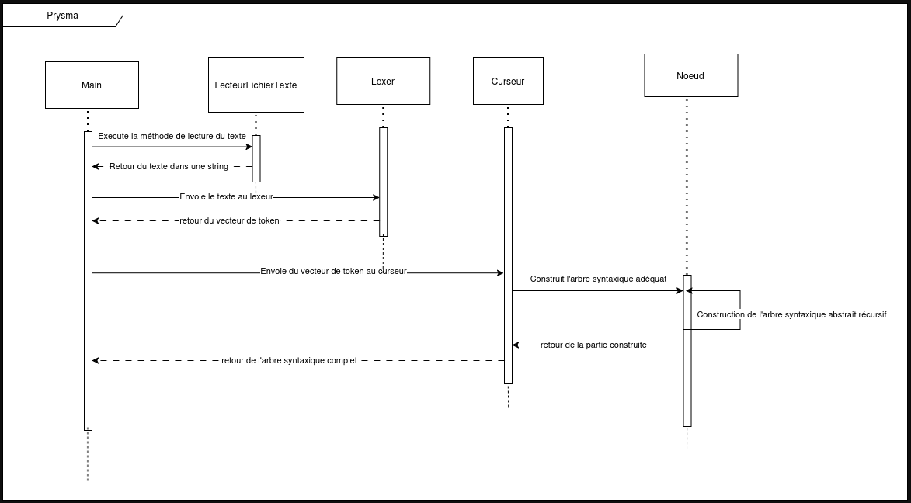

Schéma général du projet
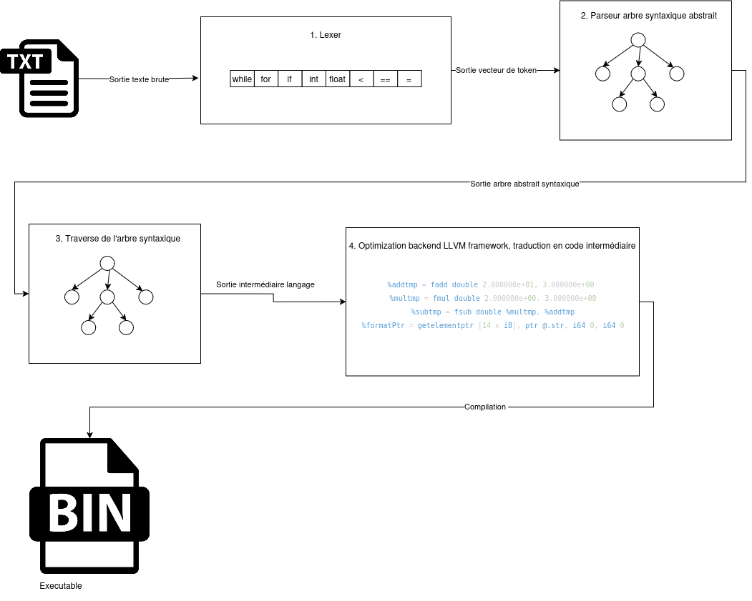
Description détaillée de l’algorithme
On commence par traiter un fichier texte contenant le code source Prysma. Il est chargé en mémoire et envoyé au lexer. Le lexer se charge de transformer le fichier texte en vecteur de tokens, chaque token contient un identifiant et une string value. Il sépare mot à mot chaque token en lui attribuant son propre identifiant. Tout superflu n’est pas traité par le lexer : espaces, caractères invalides non disponibles dans le langage s’il y a lieu. Ensuite, le vecteur de tokens est envoyé vers le parseur, la classe curseur sera en charge de parcourir le vecteur de tokens avec l’algorithme de descente récursive pour construire l’arbre approprié avec les nœuds conformes pour celui-ci. Un arbre syntaxique complet en sortira. Ensuite, dans le main, l’utilisation du parcours en profondeur sera utilisée pour parcourir récursivement l’arbre syntaxique abstrait, chaque nœud pourra alors construire le code intermédiaire en utilisant le framework LLVM. Le backend LLVM se chargera de traduire le code intermédiaire en code assembleur, puis en code machine exécutable.

Analyse Organique
Pseudo code des algorithmes critiques
Algorithme de construction d’une instruction (ConstructeurArbreInstruction)
INoeud construire(vecteur<Token>& tokens, int& index)
{
// On récupère le parseur spécifique associé au type du token actuel dans le registre
IParser parserAssocie = _registreInstructions.recuperer(tokens[index].type) ;
// On délègue la tâche de parsing au parseur trouvé (ex: ParserVariable, ParserSi, etc.)
// On passe le constructeur actuel pour permettre la récursivité
INoeud enfant = parserAssocie.parser(tokens, index, cetteInstance) ;
Retourner enfant ;
}

Algorithme de parsing du noeud principal main
INoeud parser(vecteur<Token>& tokens, int& index, ConstructeurArbreInstruction constructeur)
{
NoeudMain noeudMain ;
// On avance l'index de 2 pour sauter le mot-clé 'main' et l'accolade ouvrante '{'
index += 2 ;
// Tant qu'on n'est pas à la fin du fichier et qu'on ne rencontre pas l'accolade fermante '}'
Tant que (index < tokens.taille() ET tokens[index].type != TOKEN_ACCOLADE_FERMEE)
{
// On demande au constructeur de bâtir l'instruction enfant à l'index actuel
INoeud enfant = constructeur.construire(tokens, index) ;

// On ajoute le noeud enfant généré à la liste des instructions du Main
noeudMain.ajouterInstruction(enfant) ;
}
Retourner noeudMain ;
}
Algorithme de construction de l'arbre d'équation récursif (ConstructeurArbreEquation)
INoeud construire(vecteur<Token>& equation)
{
// On nettoie l'équation en retirant les parenthèses inutiles autour de l'expression
vecteur<Token> equationSansParentheses = _gestionnaireParenthese.enleverParenthesesEnglobantes(equation) ;
equation = equationSansParentheses ;

Si (equation.estVide())
{
Lancer Exception("Erreur: équation vide") ;
}

// On cherche l'opérateur avec la priorité la plus faible (racine actuelle)
int indice = _chaineResponsabilite.trouverOperateur(equation) ;

// Cas de base : Aucun opérateur trouvé, c'est une valeur numérique (feuille)
Si (indice == -1)
{
Essayer
{
float valeurFloat = convertirEnFloat(equation[0].value) ;
INoeud noeudValeur = creerNoeudValeur(valeurFloat) ;
Retourner noeudValeur ;
}
Attraper (Exception e)
{
Lancer Exception("Erreur: impossible de convertir en nombre") ;
}
}

// Cas récursif : On récupère le noeud correspondant à l'opérateur trouvé
IExpression noeud = _registreSymbole.recupererNoeud(equation[indice].type) ;

// On divise les tokens en deux parties : gauche et droite de l'opérateur
vecteur<Token> gauche = extraireSousVecteur(equation, 0, indice) ;
vecteur<Token> droite = extraireSousVecteur(equation, indice + 1, equation.fin()) ;

// Appels récursifs pour construire les sous-arbres
INoeud exprGauche = construire(gauche) ;
INoeud exprDroite = construire(droite) ;

// On lie les deux sous-arbres au noeud opérateur
noeud.ajouterExpression(exprGauche, exprDroite) ;
Retourner noeud ;
}
Explication des entrées sortie.
En entrée, le programme prend en charge un fichier source texte avec l'extension .prysma. Ce fichier contient les instructions du langage de haut niveau écrites par le développeur. Il est lu caractère par caractère pour être transformé en vecteur de tokens contenant les identifiants et les valeurs (string value) nécessaires à l'analyse. De plus, le compilateur accepte des arguments en ligne de commande (flags) pour configurer la compilation, comme le nom du fichier de sortie ou le niveau de verbosité du débogage.
En sortie, le compilateur génère principalement le code intermédiaire LLVM (IR) dans un fichier .ll. Ce code est la représentation bas niveau des instructions de l'arbre syntaxique. De plus, pour le débogage, le programme sort un affichage (dump) de l'AST et du code IR directement dans la console si l'argument correspondant est activé. En cas d'erreur de syntaxe, un message précis indiquant la ligne et le type d'erreur est retourné à l'utilisateur. Finalement, le backend LLVM produit le code machine exécutable optimisé pour l'architecture cible.

Diagramme de classe

